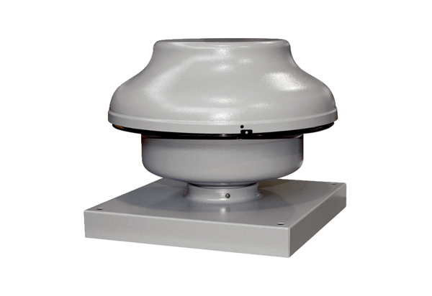Radial-Dachventilator EHD 16Verpackungseinheit: 1 StückSortiment: C
Artikelnummer: 0087.0303Hersteller: MAICO

